|  |  |
| --- | --- |
| **项目编号** |  |
| **文档编号** |  |
| **密级** |  |

**XXX概要设计**

**V1.0**

**广西民族大学**

评审日期： 2016年2月28日

**目录**

1．导言 1

1.1 目的 1

1.2 范围 1

1.3 引用标准 1

1.4 参考资料 1

1.5 版本更新信息 1

2．项目需求简介 2

3．体系结构设计 2

3.1 设计原则 2

3.2 体系结构设计 3

3.2.1 表现层 3

3.2.2 控制层 3

3.2.3 业务逻辑层 3

3.2.4 数据持久层 3

3.2.5 域模型层 3

4．功能模块设计 4

4.1 客户端子系统模块 4

4.1.1 4

4.1.2 4

4.1.n 。。。。。。。 5

4.2 管理端子系统模块 5

5．数据库设计 5

5.1 数据库选择 5

5.2 数据库逻辑结构 6

5.3 物理结构设计 6

5.3.1 表1：user表 7

5.3.2 表2： 8

5.3.n 表n： 8

6. 界面设计 8

6.1 首页设计 8

6.2 。。。。。。。 9

6.n 。。。。。。。 9

# 1．导言

## 1.1 目的

该文档是关于。。。。。。。，其中包括系统的体系结构设计，功能模块设计，数据库设计，接口设计，界面设计等部分。[可以修改]

本文档的预期读者包括：

* 设计开发人员
* 项目管理人员
* 测试人员
* 用户

## 1.2 范围

该文档的目的是解决整个项目系统的“怎么做”的问题。。。。。。。。

## 1.3 引用标准

[1] 《软件工程案例教程 第2版》 韩万江等 机械工业出版社

。。。。。。

## 1.4 参考资料

[1] 《软件项目管理案例教程 第3版》 韩万江等 机械工业出版社

。。。。。。

## 1.5 版本更新信息

本文档的更新记录如表1-1所示。

表1-1 版本更新信息表

|  |  |  |  |  |
| --- | --- | --- | --- | --- |
| 修改编号 | 修改日期 | 修改后版本 | 修改位置 | 修改内容概述 |
| 001 | 2015.4.3 | 0.1 | 全部 | 初始发布版本 |
| 002 | 2015.4.12 | 1.0 | 4章节 | 增加 |
| 003 | 2015.4.16 | 2.0 | 4章节 | 修改 |
| 004 | 2015.4.23 | 3.0 | 4、6章节 | 修改 |
| 005 | 2015.4.25 | 4.0 | 6、7章节 | 修改、增加 |
| 006 | 2015.4.28 | 5.0 | 5、7章节 | 修改、增加 |
| 007 | 2015.6.3 | 6.0 | 4、6章节 | 修改 |
| 008 | 2015.6.8 | 7.0 | 5、7章节 | 修改 |
| 009 | 2015.11.30 | 8.0 | 全部 | 修改 |

# 2．项目需求简介

。。。。。。。。。。

# 3．体系结构设计

## 3.1 设计原则

。。。。设计遵循以下的基本原则：



。。。。。。



。。。。。。



。。。。。

。。。。。。。

## 3.2 体系结构设计

本系统本着软件设计原则，采用。。。。。。的体系结构，在体系架构上选择SSH（struts spring hibernate）架构。

。。。。体系结构图如图？-？所示。

### 3.2.1 表现层

。。。。。。

### 3.2.2 控制层

。。。。。。

### 3.2.3 业务逻辑层

。。。。。。。。

### 3.2.4 数据持久层

。。。。。。。

### 3.2.5 域模型层

。。。。。。

# 4．功能模块设计

本系统主要模块包括 XX部分：。。。。。。。。。。如图？-？。

。。。。下面分别介绍各个模块。

## 4.1 客户端子系统模块

### 4.1.1

**操作流程如？-？图，**

。。。。。。。

### 4.1.2

**。。。。。。。**



**。。。。。。。。**

### 4.1.n 。。。。。。。

。。。。。。。

## 4.2 管理端子系统模块

**。。。。。。。**

# 5．数据库设计

## 5.1 数据库选择

。。。。。。

## 5.2 数据库逻辑结构

。。。。。。。

综上分析，XXXXX的实体关系图（概念数据模型）如下图？-？所示。

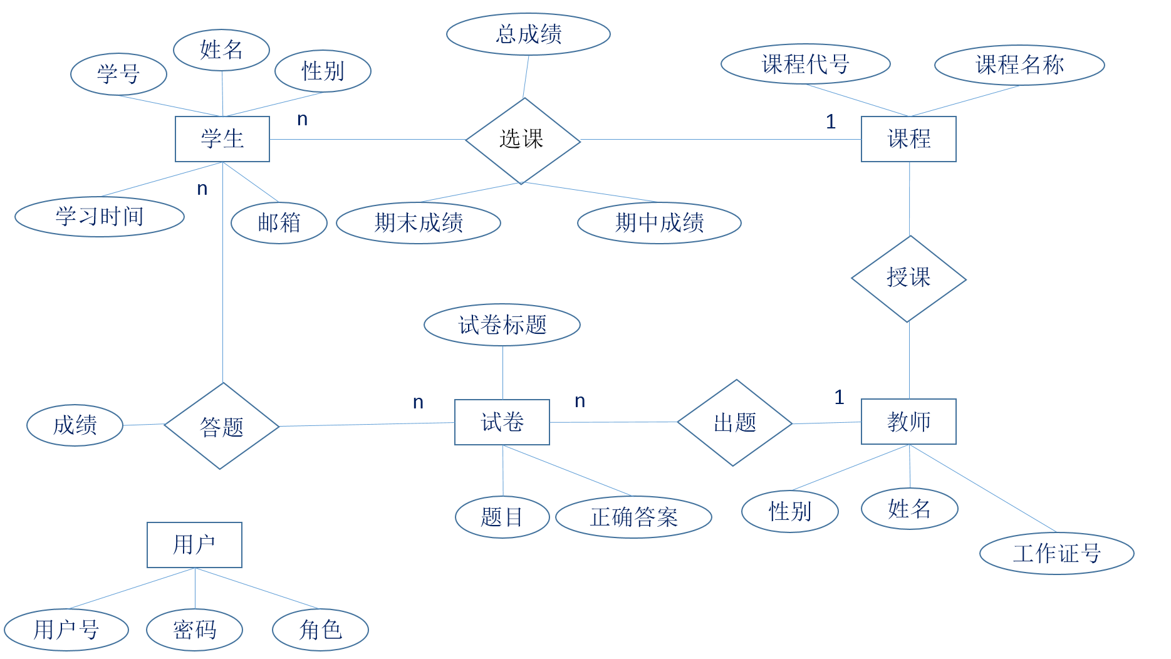

图？-？ 实体关系图

## 5.3 物理结构设计

。。。。。。，根据物理数据模型图？-？可知，共有XX个数据库表。下面是关于数库库表的详细说明。

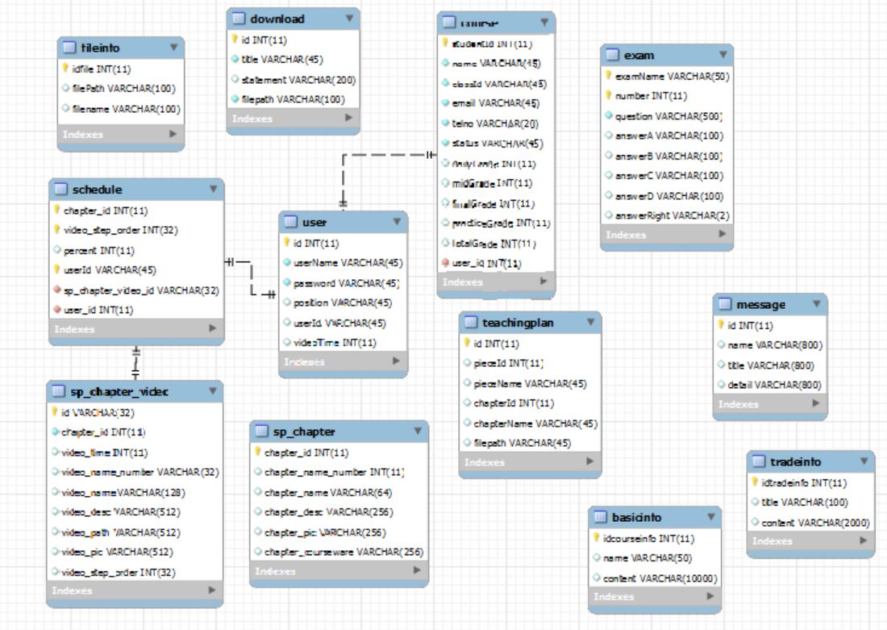

图

### 5.3.1 表1：user表

用户表的表结构如表？-？所示，这个表描述了用户信息。。。。。。。。。

表5-？ user表

|  |  |  |  |  |
| --- | --- | --- | --- | --- |
| **字段名** | **字段代码** | **字段类型** | **可否为空** | **备注** |
| 自增主键 | id | Int(11) | Y | 主键 |
| 姓名 | userName | varchar(45) | Y |  |
| 密码 | password | varchar(45) | Y |  |
| 教师，学生，管理员 | Position | varchar(45) |  |  |
| 学号 | userId | varchar(45) |  |  |
| 视频学习时间 | videoTime | Int(11) |  |  |

### 5.3.2 表2：

。。。。。。。。

### 5.3.n 表n：

。。。。。。。。

# 6. 界面设计

## 6.1 首页设计

。。。。。 如图6-？

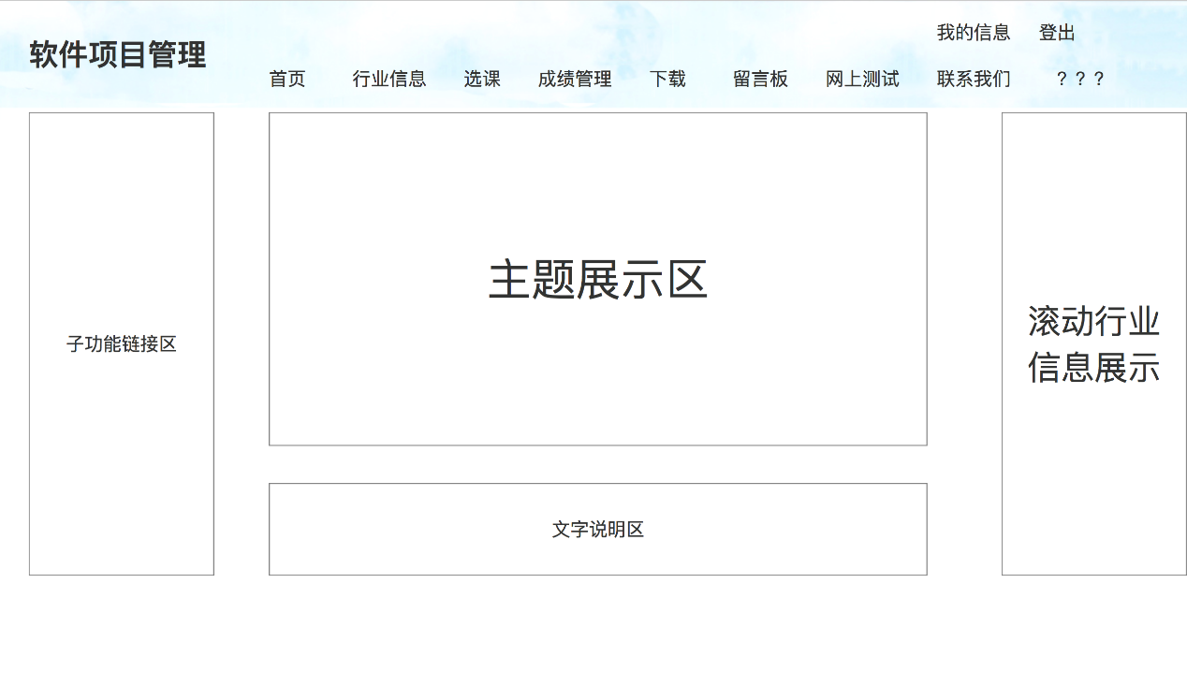

图6-？ 首页设计图

。。。。。。

网页左侧有五个模块：课程介绍、课程内容、课程实践、教师团队、教务操作。用户可以点击这里查看自己关注的内容或者进行教务操作。

[网页中央上方为课程推荐，这里将列举出一些校内的热门课程，用户可根据兴趣进行选择。中央下方为特色课程，这里将列举出一些具有本校特色的课程，为用户的选择提供参考。]

[网页右侧上方为通告栏，内含最近一周内最新发布的消息内容，方便用户快速查看浏览。右侧下方为学生和教师的登录入口，方便学生或老师登录之后，进行更多的操作。]

## 6.2 。。。。。。。

。。。。。。。。。

## 6.n 。。。。。。。

**。。。。。。。。。**